Mengatur Border
Garis yang muncul dalam tampilan lembar kerja MS Excel merupakan garis bantu, sehingga diperlukan border untuk memberikan tampilan garis yang sesungguhnya. Untuk memberikan border pada lembar kerja excel tersebut dilakukan dengan cara sebagai berikut:
- Tentukan sel yang akan diberi border
- Klik tanda panah pada group Alignment
- Klik tab border
- Pilih style
- Pilih border yang diinginkan
- Klik ok
Gambar 2.11:Mengatur Border
4.10 Mengubah isi sel
Isi sel dalam lembar kerja dimungkinkan untuk diubah. Untuk mengubah isi sel dalam lembar kerja dilakukan dengan cara sebagai berikut:
- Klik sel yang akan diubah
- Ubah isi sel pada kotak formula
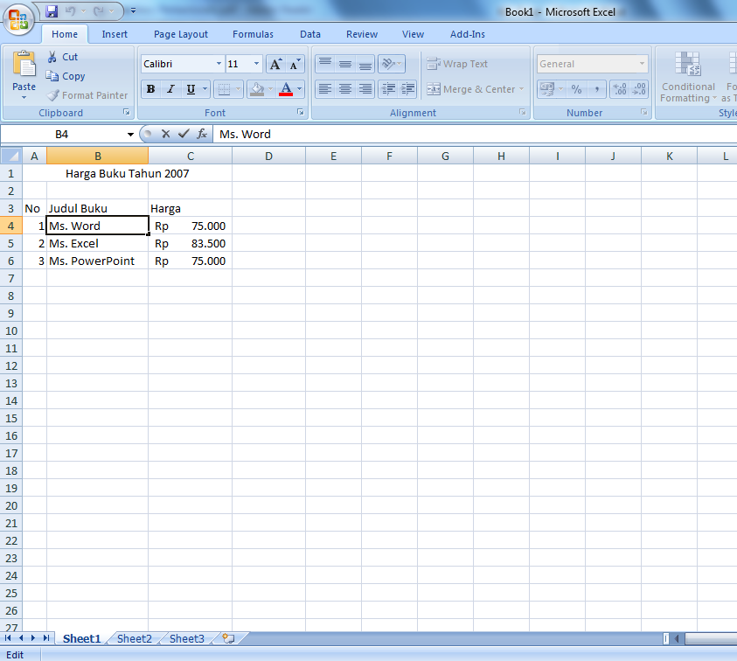
(2)
Ubah isi sel
(1)
Pilih sel yang
akan diubah
Gambar 2.12 : Mengubah isi sel

